Extra instruktion - CupOnline

Här kommer lite extra instruktioner inför arbetet i sekretariaten under cupen.
Vill ni läsa på extra om hur CupOnline fungerar finns det en manual här:

http://www.cuponline.se/docs/CupOnlineManual.pdf.

I varje sekretariat så finns det en nätverkskabel som möjliggör att ni kopplar en dator till internet utan wifi (= stabilare uppkoppling). Den viktigaste funktionen är cuponline så ifall wifi nätverket strular bör den datorn kopplas via kabeln.

Den andra datorn kopplas upp via wifi vilket också ska fungera.
Inloggning på AllTeles nät är gratis och man kan ange vilket namn och e-postadress som helst.

Båda datorerna är förberedda för CupOnline och med Spotify. Meningen är ju att man bara gör endera men de är förberedda på båda ifall det behövs bytas dator av någon anledning.

Logga in på CupOnline

Sök upp ”Silvercupen 2019” på www.cuponline.se
Till vänder i marginalen loggar ni in på ”Admin” med nedanstående anv.-namn och lösenord

 | A-hallens dator | B-hallens dator | C-hallens dator
Användarnamn
Lösenord

Verifiera Laguppställningar
OBS! En inställning i CupOnline kan medföra att man inför varje match kan behöva verifiera laguppställningarna. I så fall så ser det ut som på bilden nedan.
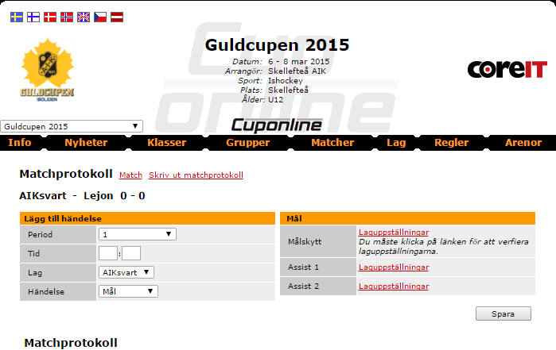

Ifall det blir så, klicka bara på länken så kommer ni till en sida som nedan.

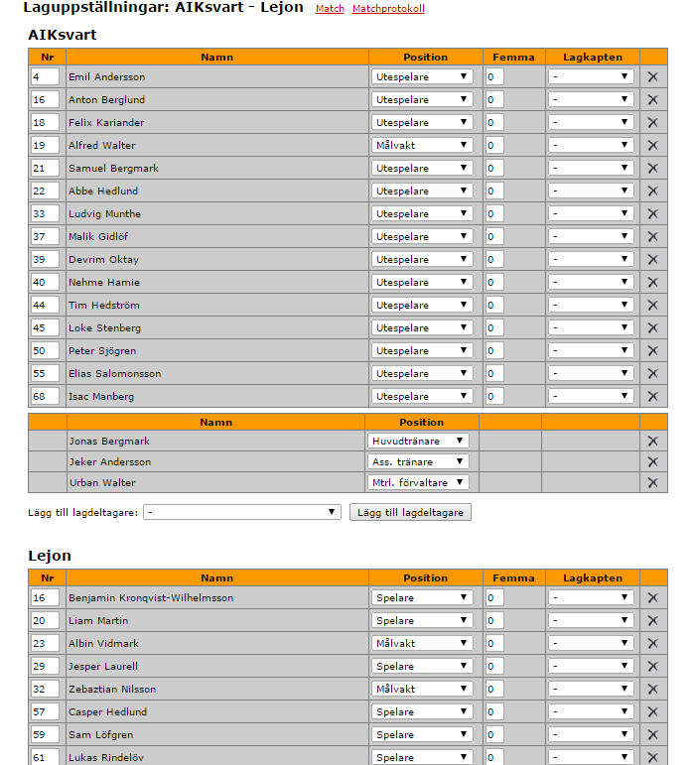
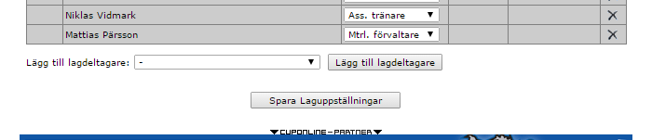
Gå igenom laguppställningarna och jämför med utskrifterna ni ska ha fått från cupkansliet. Komplettera eventuellt med information om femma och lagkapten ifall det finns.

Klicka sedan på Spara-knappen längst ner.

Att referera i Cuponline

Det är mycket uppskattat av anhöriga som inte kan vara på matchen att ni även lägger in referat i Cuponline. Se nedan på ett typiskt uppskattat referat. Försök gärna göra något liknande.

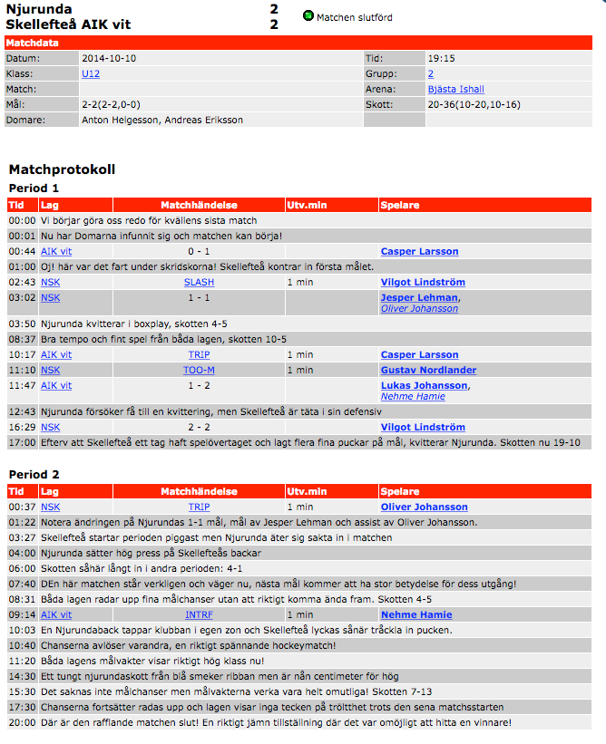

Börja rapportera en match i Cuponline
Klicka på menyn Matcher, klicka sedan på det matchnumret som ska refereras. Kontrollera att matchdata är korrekt innan rapporteringen påbörjas.
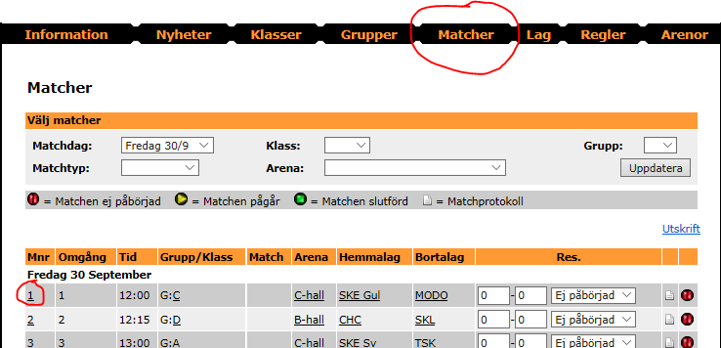

Ändra matchstatus till påbörjad och klicka på spara

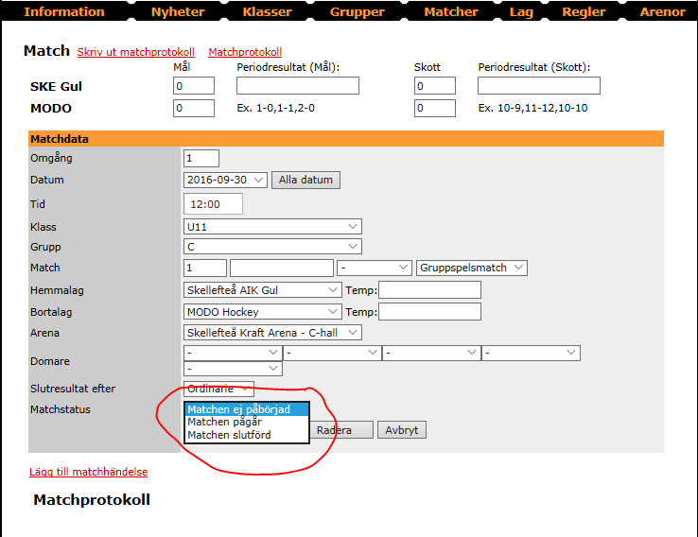
Nu är matchen startad i Cuponline

Att lägga till matchhändelser

OBS!

- Matchhändelserna skrivs alltid först för hand, med bläck, på pappersprotokollet innan händelsen matas in i Cuponline.
- Det är pappersprotokollet som gäller.
- Kom även ihåg att domaren ska signera protokollet efter match.
- Det ska EJ registreras någon individuell information, dvs EJ målgörare/ass, EJ utvisad.

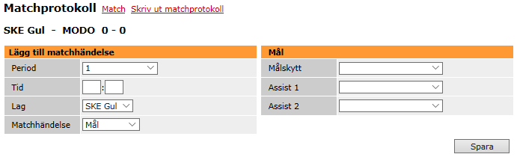
När matchen startat och en händelse ska läggas till så klickar man på länken längst ner - Lägg till matchhändelse
I rullgardinsmenyn ”Matchhändelse” väljer man vad som ska rapporteras.
Fyll endast i relevanta uppgifter, ej individuell uppgift, och glöm inte att klicka på spara

Spotify

Musik är uppskattat, spela så ofta det ges möjlighet men tänk på att det ska vara tyst vid time-out samt när speakern talar. Fundera även på om ljudnivån är den rätta så att inte publiken blir irriterad. I C-hallen går det skicka ut olika ljudnivåer till isen och till läktaren.

